|  |  |
| --- | --- |
|  | * + 1. **ĐẠI HỌC KHOA HỌC TỰ NHIÊN**     2. **KHOA CÔNG NGHỆ THÔNG TIN** |
| * + 1. **MÔN QUẢN LÝ QUY TRÌNH PHẦN MỀM** |

* + 1. **Statements Of Work**
    2. **ỨNG DỤNG TỪ ĐIỂN CHO HỆ DIỀU HÀNH ADROID**

Phiên bản 1.1

TP HỒ CHÍ MINH 2013

**Bảng nghi nhận thay đổi tài liệu**

|  |  |  |  |
| --- | --- | --- | --- |
| **Ngày** | **Phiên bản** | **Mô tả** | **Tác giả** |
| 05/11/2013 | 1.0 | Soạn thảo tài liệu | Trần Huy Thiện và các thành viên nhóm lớn |
| 06/11/2013 | 1.1 | Tinh chỉnh tài liệu | Hà Thanh Toàn |
|  |  |  |  |

**Mục lục**

1 Giới thiệu 5

1.1 Mục đích tài liệu 5

1.2 Đối tương của tài liệu 5

1.3 Tác giả 5

1.4 Thuật ngữ sử dụng: 5

1.5 Cấu trúc tài liệu: 6

2 Mục đích của dự án 6

1.2 Vấn đề 6

1.3 Phạm vi của phần mềm 7

1.4 Lý do của phần mềm 7

1.5 Những lợi ích đạt được khi giải quyết vấn đề 7

1.6 Giả định trường hợp vấn đề (Bussiness case) 7

1.7 Các bên liên quan 8

1.8 Địa điểm công việc 8

1.9 Vai trò trách nhiệm 8

1.10 Các sản phẩm lên quan: 8

3 Nội dung công việc 10

1.11 Môi trương phát triển lập trình 10

1.12 Môi trường triển khai ứng dụng 10

1.13 Tài liệu thu thập 10

1.14 Các chức năng chính của chương trình 10

1.15 Các công việc sẽ làm 12

1.16 Các công việc nằm ngoài phạm vi 12

4 Thiết kế đề xuất 13

1.17 Sơ đồ Use case: 13

1.18 Sơ đồ luồng dữ liệu: 14

1.19 Giao diện đề xuất 14

Danh sách các màn hình 14

Mô tả chi tiết từng màn hình 14

1.20 Lược đồ cơ sở dữ liệu 16

- Lược đồ 16

- Đặc tả sơ bộ lược đồ cơ sử dữ liệu 16

KEYWORD 16

1.21 Class diagram: 18

1.22 Sequence diagram: 19

5 Sơ đồ truy xuất CSDL 19

6 Khoảng thời gian thực hiện 19

7 Lịch trình chuyển giao 26

8 Tiêu chuẩn áp dụng 26

9 Tiêu chí chấp nhận 26

10 Yêu cầu đặc biệt 26

1.23 Dành cho khách hàng 26

1.24 Dành cho nhóm phát triển 26

11 Lịch trình thanh toán 26

12 Các điều khoản khác 27

1.25 Thông tin nhân viên hỗ trợ khách hàng 27

1.26 Thoải thuận giải quyết xung đột 27

1.27 Các giả định: 28

13 Phụ lục 28

# Giới thiệu

## Mục đích tài liệu

Tài liệu statements of work là tài liệu xác định ra phạm vi của dự án và làm rõ trách nhiệm của những người tham dự.

Tài liệu này sẽ là cơ sở để các bên liên quan thống nhất ý kiến, và sẽ là nền tảng trong công việc giải quyết các mâu thuẩn tiềm ẩn sau này.

## Đối tương của tài liệu

Đối tượng người đọc của tài liệu này bao gồm:

* + - Khách hàng:
    - Thầy Ngô Huy Biên
    - Giảng viên trường Đại học Khoa học Tự nhiên Tp.HCM
    - Email [nhbien@fit.hcmus.edu.vn](mailto:nhbien@fit.hcmus.edu.vn)
    - SĐT: 09884x7y2z
    - Nhóm phát triển:
    - Nhóm 2 lớp QLQTPM – TH2010/3
    - Trưởng nhóm: Hà Thanh Toàn.
    - Email: httoan.hcmus@gmail.com
    - SDT: 0983 991 515

## Tác giả

Người viết: Trần Huy Thiện, Hà Thanh Toàn.

## Thuật ngữ sử dụng:

|  |  |  |
| --- | --- | --- |
| **STT** | **Thuật ngữ/ từ viết tắt** | **Ý nghĩa** |
| 1 | CSDL | Cơ sở dữ liệu |
| 2 | Database | Cơ sở dữ liệu |
| 3 | Repository | Nơi quản lý các phiên bản và phần mềm của dự án sẽ ở đây. |

## Cấu trúc tài liệu:

* + - Mục đích
    - Mục tiêu của công việc
    - Phạm vi công việc
    - Vị trí của công việc
    - Thời gian thực hiện
    - Thiết kế đề xuất, UI, công việc, tính năng
    - Giả định
    - Phân phôi lịch
    - Tiêu chuẩn áp dụng
    - Tiêu chí chấp nhận
    - Yêu cầu chuyên môn

# Mục đích của dự án

Xây dựng một ứng dụng chay trên nề tảng hệ điều hành android với khả năng tra từ băng cách nhập truyền thống và tra từ bằng giọng nói. Người dùng có thể lưu lại các từ mình thích và các chức năng truy vết các từ vừa tra.

Yêu cầu chắc năng phát âm, sẽ được thực hiện khi có kết nối internet. Nên cơ sở dữ liệu yêu phải nhỏ gọn do không có file âm thanh.

Kết quả tìm kiếm tra từ bằng các gõ truyền thống phải đúng 100% và tra từ băng giọng nói là 80%

Phần phát âm dự kiến sẽ có thể mở rộng để hoạt động offline về sau.

## Vấn đề

Nhu cầu đọc hiểu hay cao hơn học tiếng tiếng nước ngoài ngày càng gia tăng trong bối cảnh toàn cầu hóa như hiện nay. Trong quá trình học nhu cầu tra từ điển là không thể thiếu. Với các quyển từ điển. việc tra từ rất tốn thời gian. Cuốn từ điển càng phong phú về từ ngữ thì càng to nặng, cồng kềnh và không thể lúc nào cũng có thể mang theo bên mình. Người dùng từ điển phải đọc nơi có đủ điều kiện ánh sáng. Về phần phát âm phải thuộc các ký hiệu phiên âm mới biết các sử dụng.

Các ngôn ngữ như tiếng Anh khác vơi tiếng Việt hay tiếng Pháp. Khi ta chỉ nghe từ mới, người dùng từ điển rất khó có thể tra từ đó trong từ điển vì không biết từ đó viết thế nào.

## Phạm vi của phần mềm

Phần mềm ứng dụng trả từ điển chạy trên hệ điều hành phố biến nhát hiện nay là Android. Ứng dụng này sẽ chỉ hỗ trợ tra từ điển Anh-Việt. Ngôn ngữ khác nếu có sẽ bổ sung sau trong phạm vi project khác.

## Lý do của phần mềm

Phần mềm ra đời giúp cho việc tra cứu ngoại ngữ điễn ra một cách nhanh chóng, dễ dàng, hỗ trợ việc học tiếng Anh. Giảm bớt sợ cồng kềnh của sách, chức năng không thua kém kim từ điển. Như sẵn có trên thiết bị di động luôn mang theo bênh mình.

## Những lợi ích đạt được khi giải quyết vấn đề

Giảm bớt sự cồng kềnh.: Từ điển điện tử chắc chắn nhỏ gọn hơn quyển từ điển truyền thống. Bạn có một thiết bị di dộng sử dụng hệ điêu hành thông minh như Android. Tại sao bạn không cài đặt một ứng dụng từ điển. Phải mua thêm một kim từ điển và mang cùng một lúc hai thứ.

Tiện lợi và nhanh chóng: Ngày nay các thiết bị di động quá tiện lợi và gần như là vật luôn mang theo bên mình. Khi có nhu cầu chỉ cần mở ứng dụng và tra cứu. Từ điển truyền thống, nếu bạn biết cách tra cứu thế nào đi chăng nữa cũng không thể nào nhanh hơn việc tra cứu bằng nhập vào chính từ đó. Ngày nay các thiết bị điện tử mới chính là thứ chứa đựng hầu hết tri thức của nhân loại chứ không còn là sách như nửa thế kỷ trước. Từ điển điện tử chắc chắn chứa được rất nhiều thông tin khi so vơi các quyển từ điển thông thường. Do đó tính đầy đủ của dữ liệu trong từ điển trong các ứng dụng từ điển cao hơn.

## Giả định trường hợp vấn đề (Bussiness case)

Trường hợp 1: Anh An nhìn thấy một từ tiếng Anh từ một văn bản nào đó ma anh muốn biết nghĩa của từ đó và phát âm ra sao. Máy anh An đã cài từ điển do nhóm phát triển. Anh tra cứu từ ngứ muốn biết. Ứng dụng thể hiện nghĩa của từ, phát âm cho anh An nghe. Anh An còn muốn nghe mình phát âm sẽ nghe như thế nào so với người bản xứ.

Trường hợp 2: Anh An vừa tra từ mới và tiếp tục đọc văn bản sau đó anh An nhận ra từ này đã tra nhưng không nhớ nghĩa của từ này. Anh An có thể không cần phải nhập lại từ đó để tra cứu. Phần mềm chúng ta có tự động lưu lại các từ đã tra gần đây. Anh An vào đó xem danh sách và chọn ngay được từ cần tra.

Trường hợp 3: Anh An nghe một bản tin tức có một từ lạ mà anh không biết viết thế nào. Anh chỉ nghe phát âm. Anh sử dụng phần mềm và và tra từ bằng cách phát âm từ anh muốn tra. Từ điển sẽ hiển thị danh sách các từ có thể là từ anh An đang muốn tìm. Anh chọn vào 1 từ mà anh nghĩ là đúng nhất. Nghĩa của từ sẽ hiện ra Anh An có thể túc tục sử dụng các chức năng như mô tả ở trương hợp một. Hoặc anh An nhận ra từ mình đọc không đúng và quay lại danh sách để chọn tử khác.

## Các bên liên quan

Khách hàng thấy Ngô Huy Biên.

Nhóm phát triển: Nhóm 2 QLQTPM – TH 2008/3 (chi tiết xem mục 1.2)

## Địa điểm công việc

Họp nhóm hàng tuần ở Sảnh I

## Vai trò trách nhiệm

Đối vơi khách hàng:

* Giải thích rõ về các yêu cầu của dự án, các yêu cầu của khách hàng sẽ được liệu kê chi tiết trong bảng đặc tả yêu cầu phần mềm (SRS), mọi thay đổi yêu cầu sẽ phải thông qua trưởng dự án.
* Thực hiện dúng theo những gì đã nêu trong bản Statement of Work và bản hợp đồng chính thức, đối vơi SOW là các mục 9, 10, 11, 12.2.

Đối vơi nhóm phát triển:

* Hoàn thành và bàn giao sản phẩm đúng hạn như đã ghi trong phần 7, thường xuyên feedback tiến độ công việc cho khách hàng.
* Hỗ trợ chu đáo cho khách hàng về kĩ thuật và các vấn đề khác liên quan tới dự án, giúp khách hàng có cái nhìn rõ hơn về dự án.

Trách nhiện chung:

* Mọi hành động 2 bên phải phù hợp vơi luật pháp nước CHXHCN Việt Nam

## Các sản phẩm lên quan:

* English Dictionary – Offline (<https://play.google.com/store/apps/details?id=livio.pack.lang.en_US>)
* Ưu:
  + Vốn từ nhiều
  + Lưu lại lịch sử tra cứu
  + Tích hợp Google quick search
  + Có nghe phát âm
* Khuyết:
  + Sử dụng đễ bị đầy bộ nhớ thiết bị
  + Không hổ trợ phát âm
* LEO dictionary (<https://play.google.com/store/apps/details?id=org.leo.android.dict>)
* Ưu:
  + LEO Dictionary cho phép bạn tìm kiếm, tra cứu từ trong tất cả các từ điển trực tuyến LEO
  + Hỗ trợ mạnh ngôn ngữ Đức sang một số ngôn ngữ khác
  + Miễn phí
* Khuyết:
  + Các cặp từ điên thường là Đức đi chung với các ngôn ngữ khác, không hỗ trợ tự điển cả hai ngôn ngữ ngoài Đức
* Dictionary - Merriam-Webster (<https://play.google.com/store/apps/details?id=com.merriamwebster>)
* Ưu:
  + Hỗ trợ miễn phí
  + Hỗ trợ phát âm
  + Tra từ chéo
* Khuyết:
  + Cần kết nối Internet
* Urban Dictionary (Official) (<https://play.google.com/store/apps/details?id=com.urbandictionary.android>)
* Ưu:
  + Tìm kiếm không giới hạn
  + Nhận diện giọng nói, kể cả tiếng lóng
  + Vote trên định nghỉa người dùng yê thich
  + Chia sẻ trên Facebook, Twitter, txt và email
  + Xem toàn bộ văn bản của bất kỳ định nghĩa
  + Lắc cho một từ ngẫu nhiên (trên hầu hết các điện thoại)
  + Xem các đề xuất tự động hoàn chỉnh khi bạn tìm kiếm
  + Nhấp chuột vào liên kết trong định nghĩa
* Khuyết:
  + Thỉnh thoảng hay lỗi
* Free English Dictionary (<https://play.google.com/store/apps/details?id=com.oeri.activities>)
* Ưu:
  + Miễn phí, nhanh
  + Hỗ trợ phát âm
  + Hỗ trợ người dùng gõ sai chính tả
  + Load nhanh
  + Tra cứu chéo
  + Kích thước nhỏ
* Khuyết:

# Nội dung công việc

## Môi trương phát triển lập trình

* + - Môi trường cho dự án: Eclipse IDE, Github repository.
    - Ngôn ngữ lập trình Java.

## Môi trường triển khai ứng dụng

* + - Hệ điều hành dành cho thiết bị di động Android 4.1.2
    - Cấu hình tối thiểu: Thiết bị chạy hệ điều hành Android 4.1.2 hoặc hơn
    - Cấu hình đề nghị: Android 4.1.2 RAM 512MB

## Tài liệu thu thập

* + - Phần mềm liên quan sẽ thu thập
    - Các dữ liệu sẽ thu thập
    - Các tính năng phổ biến của phần mềm tương tự.
    - Tính năng riêng biệt của phần mềm tương tự.
    - Mức độ phổ biến của phần mềm này.

## Các chức năng chính của chương trình

Yêu cầu chức năng, phần mềm phải có các chức năng:

* + - Tra cứu:

Người dùng ứng dụng sẽ thông qua micro của thiết bị di động, để tra từ bằng giọng nói. Ứng dụng sẽ trả về 1 (hoặc nhiều) từ mà ứng dụng cho là đúng nhất. Việc tra từ bằng giọng nói là điểm độc đóa của ứng dụng. Hoặc cũng có thể sẽ tra từ điển bằng cách nhập kí tự vào trong ô search của ứng dụng. Với mỗi kí tự được nhập ứng dụng sẽ hiển thị danh sách từ khớp nhất. người dùng có thể chọn xem nghĩa của 1 từ trong danh sách trả về này việc tra từ bằng giọng nói là chức năng cơ bản và phải có. Ngoài ra tra cứu chéo cho phép người dùng tra cứu nghĩa của 1 từ (cụm từ) trong phần diễn nghĩa của từ đang được tra.

* + - Chức năng khi đang tra cứu:

Người dùng nghe phát âm một từ hay cụm từ đang được tra bằng cách nhấn vào biểu tượng phát âm đi kèm. Yêu cầu thiết bị phải có loa, đã cày đặt cơ sở dữ liệu cho hoạt động offline hay kết nối vơi internet đê nghe từ các công cụ hỗ trợ trên mạng

* + - Nếu người dùng cảm thấy thích thú với từ đang được tra cứu. Họ có thể thêm nó vào 1 danh sách yêu thích.

Ngoài tra cứu

* + - Người dùng có thể mở ra và xem lại danh sách các từ mà mình yêu thích. Chương trình sẽ hiển thị các từ đã được người dùng thêm vào trong danh sách yêu thích
    - Người dùng chọn 1 từ trong danh sách yêu thích của mình và xóa từ đó ra khỏi danh sách yêu thích.

Use case:

* + - Các bên liên quan xem danh sách và chi tiết các use case tài liệu use case
    - Tra từ bằng giọng nói:
    - Người dùng bằng cách phát âm từ cần tra. Ứng dụng sẽ xử lý và trẻ về các kết quả là danh sách các từ mà từ điển cho là gần đúng nhất.
    - Tra từ từ bằng cách nhập
    - Người dùng sử dụng bàn phím ảo, bàn phím vật lý trên thiết bị di động để nhập vào công cụ tìm kiếm, thiết bị sẽ trả về từ gần đúng nhất vơi mỗi ký tự được nhập vào.
    - Nghe phát âm của từ tra cứu
    - Người dùng chọn chức năng phát âm của ứng dụng để nghe phát âm. Yêu cầu ứng dụng phải có loa.
    - Tra từ chéo
    - Trong lúc đang xem nghỉa của từ, người dùng có thể nhấp vào 1 từ trong phần nghĩa để tra cứu nếu cảm thạy từ đó khó hiểu
    - Thêm từ vào danh sách yêu thích
    - Người dùng có thế thêm 1 từ vào danh sách yêu thích của họ.
    - Xóa từ trong danh sách yêu thích
    - Người dùng có thế xóa từ trong danh sách yêu thích của họ.
    - Xem danh sách yêu thích
    - Người dùng có thế xem danh sách yêu thích của họ.
    - Xóa từ trong danh sách yêu thích
    - Người dùng muốn xem lại những mình đã thêm vào danh sách yêu thích của mình.
    - Xóa từ trong danh sách yêu thích
    - Khi danh sách yêu thích quá nhiều hay người dùng không thích từ đó nữa họ có thể xóa từ đó.

Yêu cầu phi chức năng

* + - Yêu cầu độ tin cậy
    - Chức năng tra từ bằng giọng nói cho phép sai số 10%
    - Các chức năng còn lại phải chạy đúng.
    - Yêu cầu bảo mật
    - Về cơ sở dữ liệu không cần bảo mật.
    - Đây là đồ ấn môn học, nhóm không có ý định phát triển thương mại, không cần bảo mật mã nguồn.
    - Yêu cầu giao diện:
    - Yêu cầu về giao diện phải càng giống càng tốt vơi 1 phần mềm mà thầy Ngô Huy Biên đã đưa ra theo link sau: https://play.google.com/store/apps/details?id=com.merriamwebster
    - Yêu cầu hiệu suất
    - Yêu cầu chức năng tra từ bằng bàn phím không có lỗi. Đọc cơ sở dữ liệu phải “nhanh”.
    - Yêu cầu khả năng hỗ trợ & bảo trì
    - Hỗ trợ việc thay đổi cơ sở dữ liệu bên trong
    - Yêu cầu về môi trường
    - Người dùng muốn sử dụng được ứng dụng thì phải sử dụng cách phiên bản hệ điều hành Android từ 4.1.2 trở lên.
    - Yêu cầu hệ thống tài liệu trực tuyến và hệ thống trợ giúp
    - Có thể sử dụng cấc APIs của google hay của hãng khác để phục vụ chức năng nghe phát âm
    - Thành phần mua ngoài
    - Cơ sở dữ liệu từ điển sẽ sử dụng các cơ sỡ dữ liệu miễn phí của bên bên thứ 3. (Thầy Ngô Huy Biên sẽ cung cấp thông tin về cơ sở dữ liệu này này)
    - Yêu cầu pháp lý, bản quyền và các lưu ý khác
    - Ứng dụng này được phát triển để phục vụ nhu cầu học tập của nhóm, sau khi hoàn thành bản quyền thuộc về nhóm, và trường đại học Khoa học Tự Nhiên. Nhóm toàn quyền quyết định việc chia sẻ sẻ dụng ứng dụng cho người khác.
    - Nhóm phát triển dự án không chịu trách nhiệm phần mềm bị dùng vào mục đích xấu hay vi phạm pháp luật.

## Các công việc sẽ làm

* + - Thu thập yêu cầu.
    - Thiết kế giao diện
    - Tạo lập module
    - Tích hợp các module và bàn giao cho khách hàng.

## Các công việc nằm ngoài phạm vi

Từ điển là từ điển Anh Việt giao diện chỉ là tiếng Anh.

# Thiết kế đề xuất

## Sơ đồ Use case:



## Sơ đồ luồng dữ liệu:

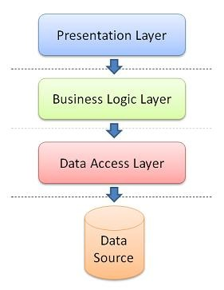

## Giao diện đề xuất

## Danh sách các màn hình

|  |  |  |
| --- | --- | --- |
| STT | Tên màn hình | Ý nghĩa/Ghi chú |
| 1 | Màn hình chính |  |
| 2 | Dictionary | Nhập từ cần tra, xem gợi ý, xem nghĩa |
| 3 | Favorite | Thêm từ vào danh sách yêu thích, xem danh sách đã thêm |
| 4 | Recent | Xem lịch sử các từ đã tra |
| 5 | Daily |  |
| 6 | More | Hỗ trợ người dung: đánh giá PM, phản hồi, xem thông tin PM |

## Mô tả chi tiết từng màn hình

**Màn hình chính**

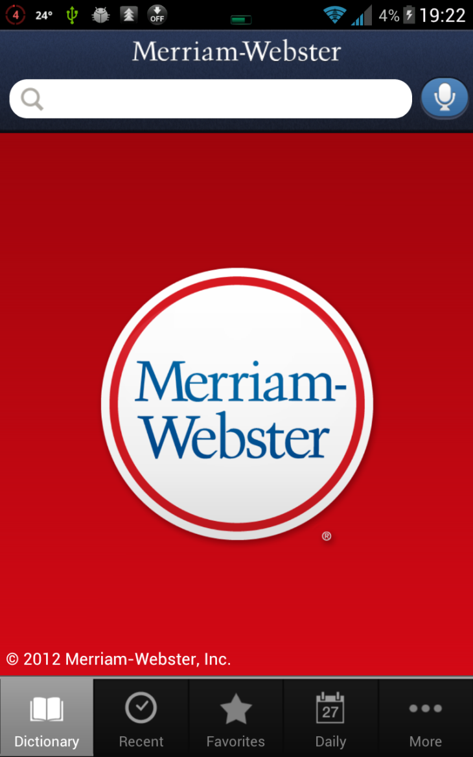

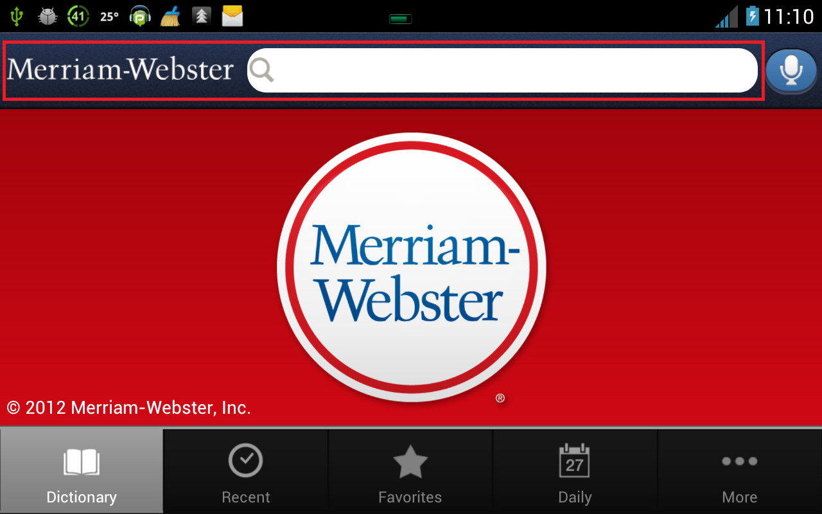

## Lược đồ cơ sở dữ liệu

### Lược đồ

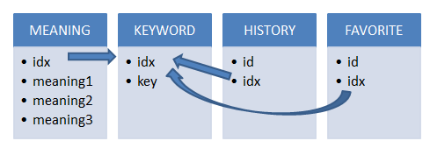

### Đặc tả sơ bộ lược đồ cơ sử dữ liệu

### KEYWORD

*Ý nghĩa:* bao gồm từ khóa và 1 chỉ số.

|  |  |  |  |
| --- | --- | --- | --- |
| STT | Thuộc tính | Kiểu dữ liệu | Ngữ Nghĩa |
| 1 | idx | text | Khóa của từ |
| 2 | key | text | Từ khóa |

**MEANING**

*Ý nghĩa:* Nội dung của từ vựng.

|  |  |  |  |
| --- | --- | --- | --- |
| STT | Thuộc tính | Kiểu dữ liệu | Ngữ Nghĩa |
| 1 | idx | text | Khóa của từ |
| 2 | meaning1 | text | Nghĩa thứ nhất |
| 3 | meaning2 | text | Nghĩa thứ hai |
| 4 | meaning3 | text | Nghĩa thứ 3 |

**HISTORY**

*Ý nghĩa:* Lịch sử các từ đã tra.

|  |  |  |  |
| --- | --- | --- | --- |
| STT | Thuộc tính | Kiểu dữ liệu | Ngữ Nghĩa |
| 1 | id | Auto number | Id của từ |
| 2 | idx | Text | Khóa của từ |

**FAVORITE**

*Ý nghĩa:* Các từ yêu thích.

|  |  |  |  |
| --- | --- | --- | --- |
| STT | Thuộc tính | Kiểu dữ liệu | Ngữ Nghĩa |
| 1 | id | Auto number | Id của từ |
| 2 | idx | Text | Khóa của từ |

## Class diagram:



## Sequence diagram:

# Sơ đồ truy xuất CSDL

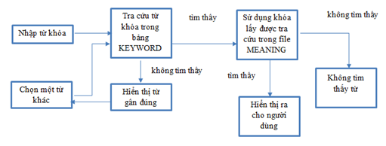

# Khoảng thời gian thực hiện

Thời gian bắt đầu dự án: 18/9/2013

Thời gian kết thúc dựa án: 14/12/2013

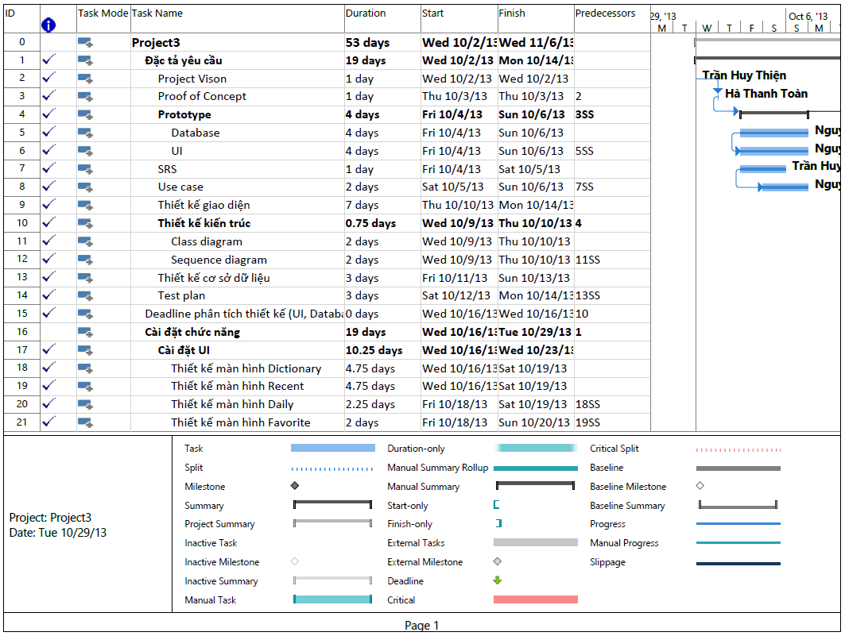

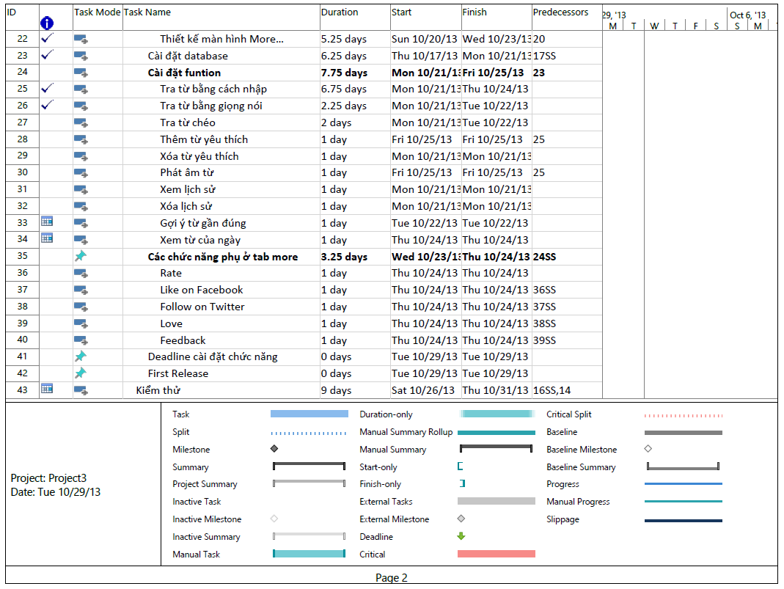

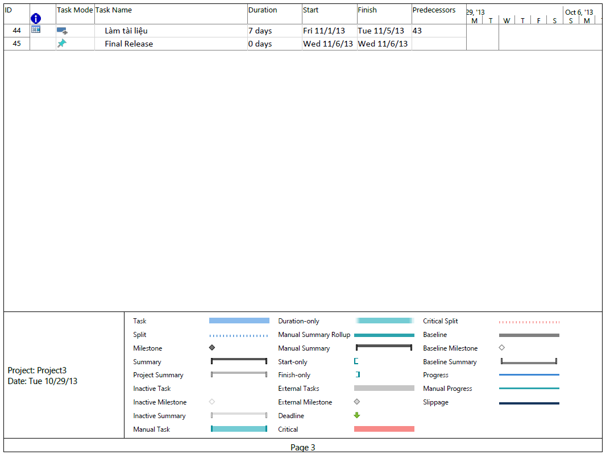

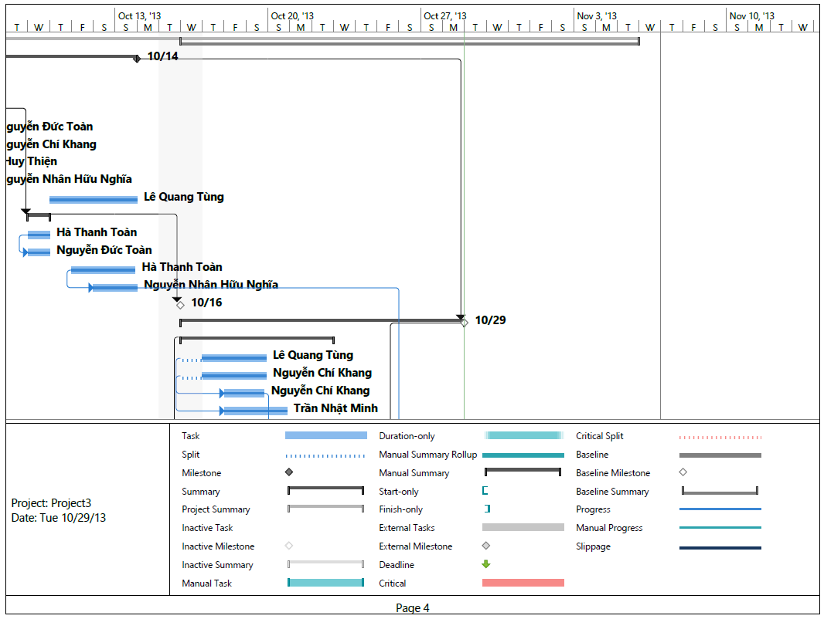

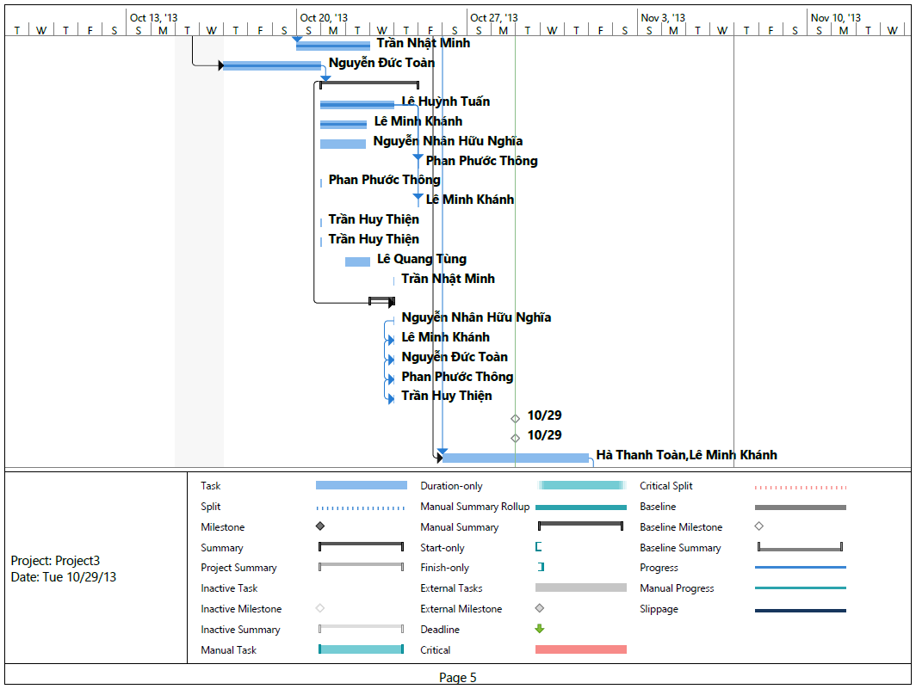

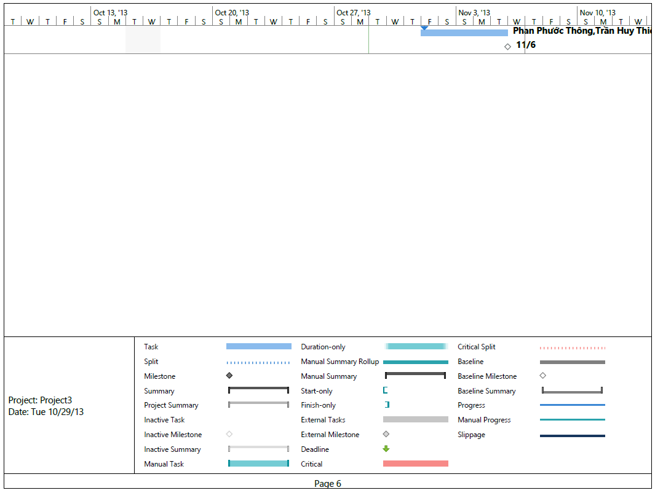

# Lịch trình chuyển giao

|  |  |
| --- | --- |
| Deliverable/Milestone | Complete Date (dd/mm/yyyy) |
| First Realse | 20/11/2013 |
| Final Release | 25/12/2013 |
|  |  |
|  |  |

# Tiêu chuẩn áp dụng

Dựa vào Android-Coding-Style (<http://courses.coreservlets.com/Course-Materials/pdf/android/Android-Coding-Style.pdf>)

<http://source.android.com/source/code-style.html>

# Tiêu chí chấp nhận

“Càng giống càng tốt 1 phần mềm đã được đưa ra trước đó”

# Yêu cầu đặc biệt

## Dành cho khách hàng

|  |  |
| --- | --- |
| Requirement | Specification |
|  |  |

## Dành cho nhóm phát triển

|  |  |
| --- | --- |
| Requirement | Specification |
|  |  |

# Lịch trình thanh toán

|  |  |  |
| --- | --- | --- |
| Nội Dung | Chi Phí | Ngày thanh toán |
| Final release | Điểm số | 25/12/2013 |

# Các điều khoản khác

## Thông tin nhân viên hỗ trợ khách hàng

Vấn đề kỹ thuật:

* Họ Tên: Nguyễn Minh Khánh
* Email: xxx@gmail.com
* Sô điện thoại: 098 xxxx xxx
* Thời gian làm việc:Các ngày trong tuần từ 7:00Am tới 5:00Pm (trừ thứ 7, chủ nhật không làm việc)

Vấn đề khác:

* Họ Tên: Trần Huy Thiện
* Email: [thieftran@gmail.com](mailto:thieftran@gmail.com)
* Sô điện thoại: 0674753194
* Thời gian làm việc: Các ngày trong tuần từ 7:00Am tới 5:00Pm (trừ thứ 7, chủ nhật không làm việc)

## Thoải thuận giải quyết xung đột

Khi khách hàng thắc mắc về việc yêu cầu của khách hàng không được đáp ứng thì sẽ căng cứ vào bản đặc tả yêu cầu phần mềm (SRS) làm nền tảng giải quyết, nhóm phát triển có thể linh động thêm các yêu cầu của khách hàng vào sản phẩm nhưng thông qua sự phê duyệt của trưởng dự án.

Hai bên có trách nhiệm phải gặp nhau khi có xung đột xảy ra trên tinh thần tôn trọng lẫn nhau thông qua đối thoại thẳng thắn dựa trên các tài liệu đã kí kết thảo luận như SRS, SOW và hợp đồng chính thức.

Nếu quá trình thực hiện dự án sản phẩm bàn giao bị trễ, nhóm phải xin ý kiến khách hàng để dời hạn bàn giao sản phẩm. Nếu khách hàng không đồng ý có quyền đòi bồi thường khi xảy ra việc bàn giao sản phẩm trễ hạn.

Nhóm phát triển có quyền áp dụng lãi suất (theo lãi suất cho vai của ngân hàng DongA Bank rại thời điểm hiện hành khi khách hàng thanh toán không đúng hạn đã nêu trong mục **11.**

## Các giả định:

Nhóm đồng ý bàn giao sản phẩm kèm theo source code, tuy nhiên source code vẫn thuộc quyền sở hữu của nhóm phát triển, khách hàng không được bán sản phẩm kèm theo source code cho bên thứ 3.

# Phụ lục